霍林郭勒市教体局联合多部门开展
体育类校外培训安全“回头看”

暑期接近尾声、新学期开学在即，为切实加强校外培训领域安全管理，保障全国、全区重大活动期间消防安全形势稳定。近日，霍林郭勒市教育体育局联合市消防大队、公安局、市场监督管理局，对全市校外培训机构开展安全隐患排查“回头看”专项行动，全面筑牢开学前安全防线。
此次专项检查聚焦前期工作部署落实情况，通过“再梳理、再排查、再整改”的方式，重点围绕校外培训机构安全薄弱环节开展全面检查。检查组对照清单逐项核查：一是建筑与动火安全，重点查看是否存在违规动火作业，建筑保温材料是否符合消防安全标准，是否使用易燃可燃彩钢板搭建教学或住宿场所；二是消防通道与设施，检查疏散通道、安全出口是否畅通，有无堆放杂物阻塞逃生路径，是否存在擅自停用、关闭、遮挡消防栓、灭火器等消防设施的行为；三是用电安全，排查电路铺设是否规范，是否存在私拉乱接电线、超负荷用电等问题。
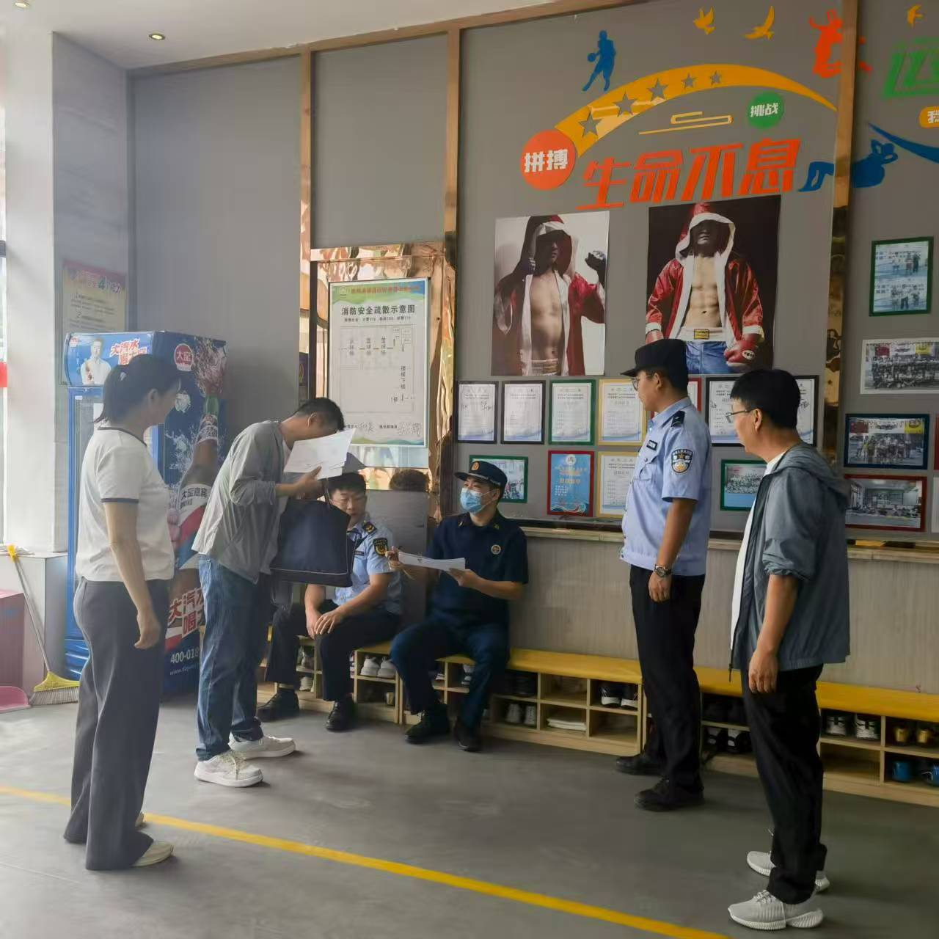
检查过程中，执法人员采取“现场查、当场改、限期追”的方式，对发现的安全隐患逐一登记造册，能立即整改的要求机构现场整改；对需限期整改的，明确整改措施、时限及责任人，并安排专人跟踪复查。同时，检查组反复强调，各校外培训机构要切实履行安全主体责任，加强日常安全巡查与员工安全培训，尤其要强化消防安全应急演练，提升应急处置能力。
下一步，霍林郭勒市教育体育局、消防大队、公安局、市场监督管理局将持续加大联合监管力度，对隐患整改情况进行“销号管理”，对整改不到位、拒不整改的机构依法依规严肃处理，全力保障校外培训领域安全平稳有序，为学生营造安全放心的培训环境。

霍林郭勒市教育体育局教育体育局
2025年8月28日

